**Pruebas Unitarias – Configuración de ambientes**

Se configura ambiente de desarrollo en archivo environment.ts.

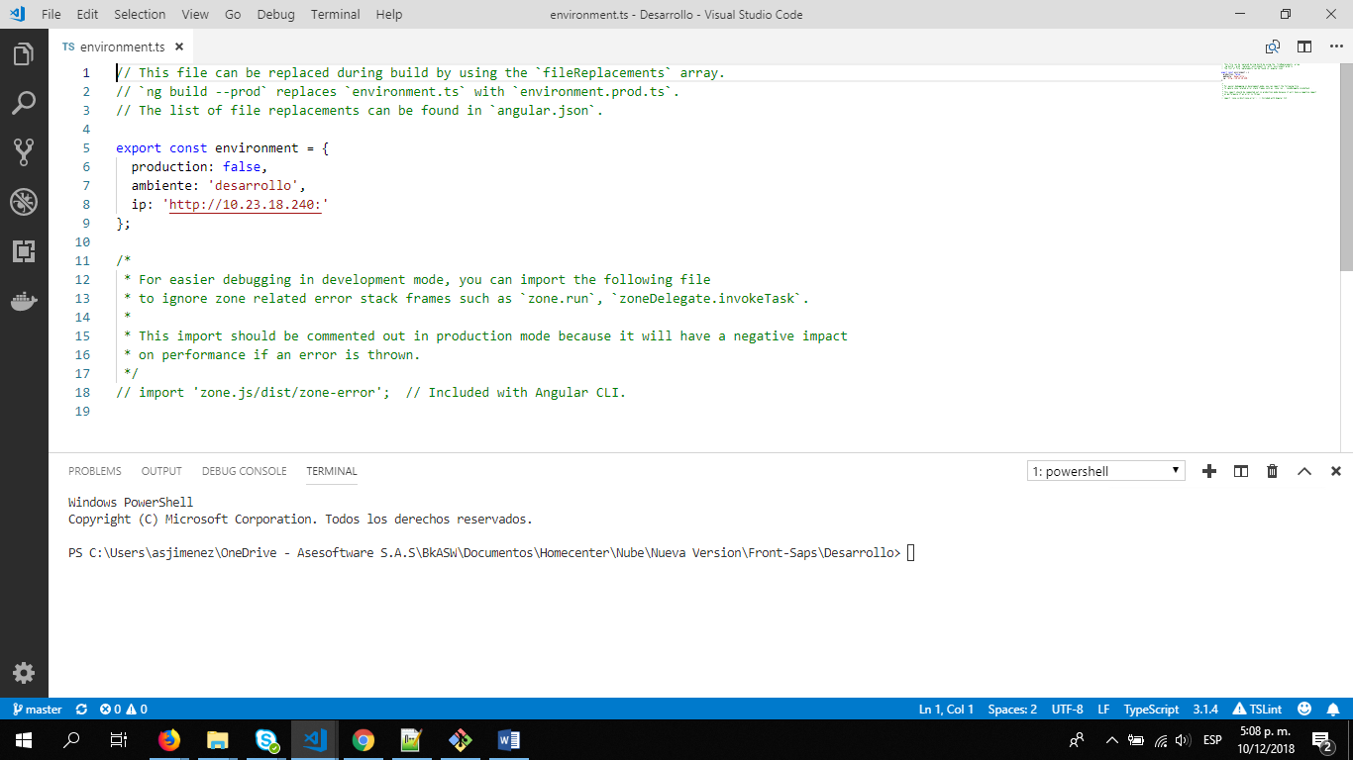

Ejecuto ng serve -c dev

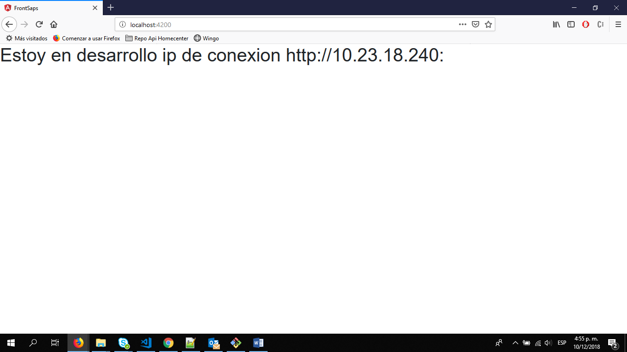

Se configura ambiente de calidad en archivo environment.qa.ts.

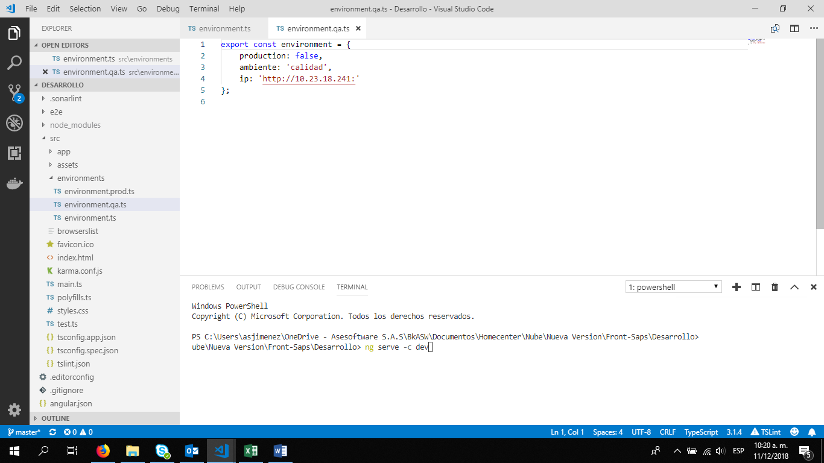

Ejecuto ng serve -c qa

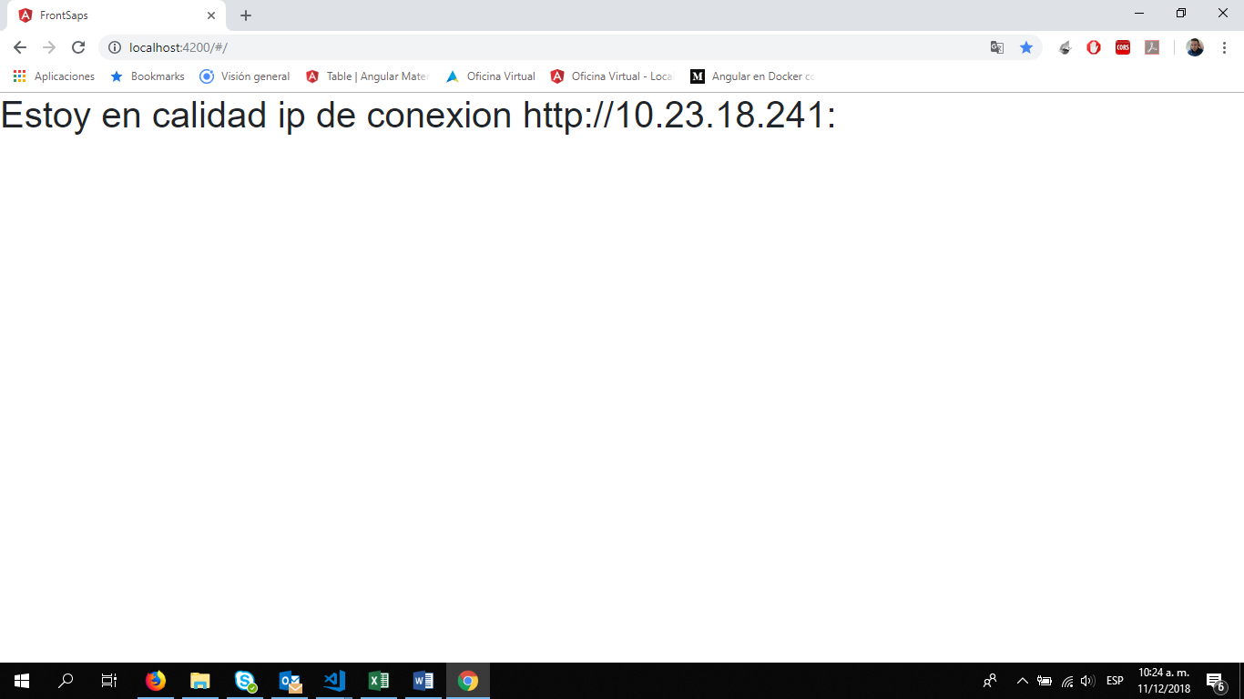

Se configura ambiente de calidad en archivo environment.prod.ts.

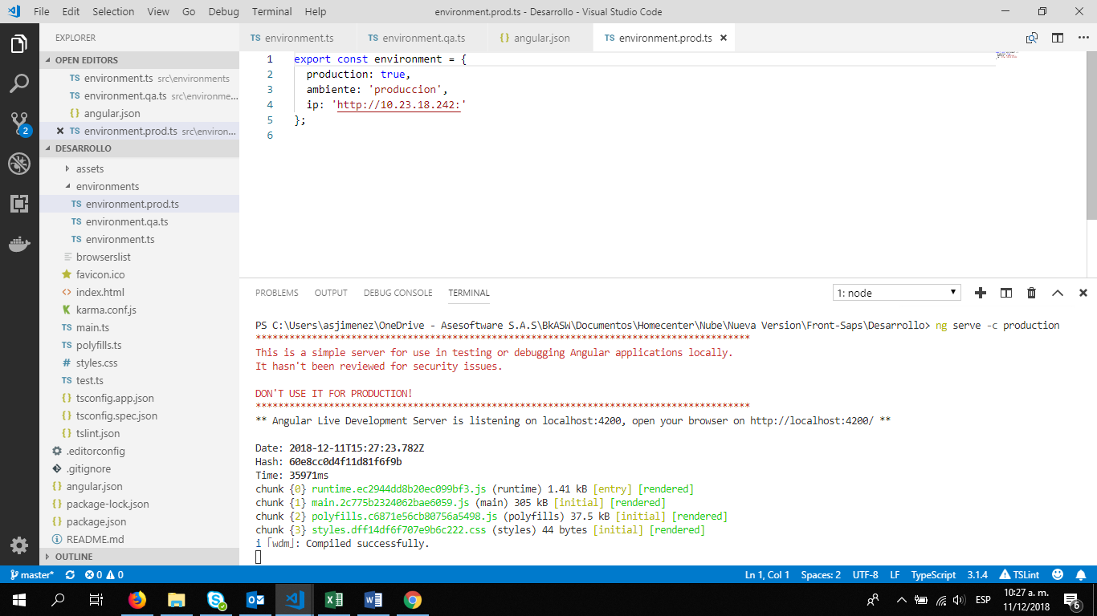

Ejecuto ng serve -c production

